Pasos para agregar un nuevo establecimiento de trabajo (Anexo/Subsede)

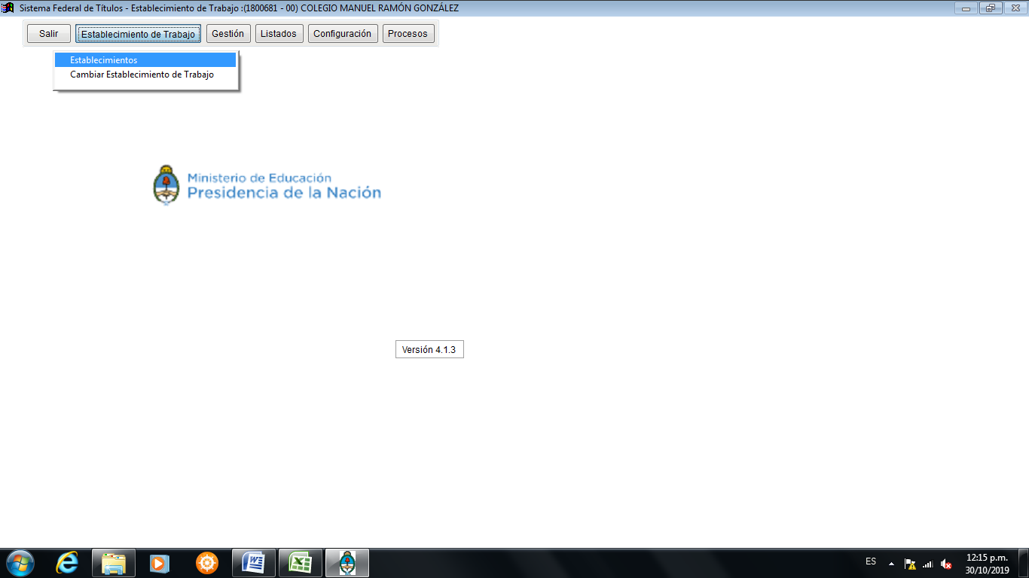1-Ingresar en establecimiento de trabajo.

2-Presione el botón agregar

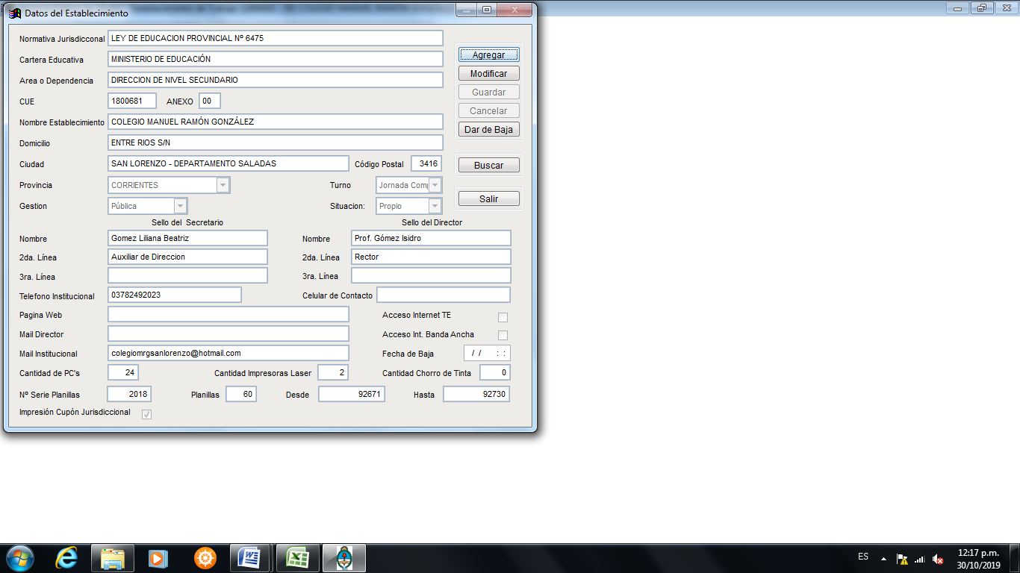

3-Los campos quedaran en blanco y se deberá cargar los datos del (Anexo/Subsede) y guardar.

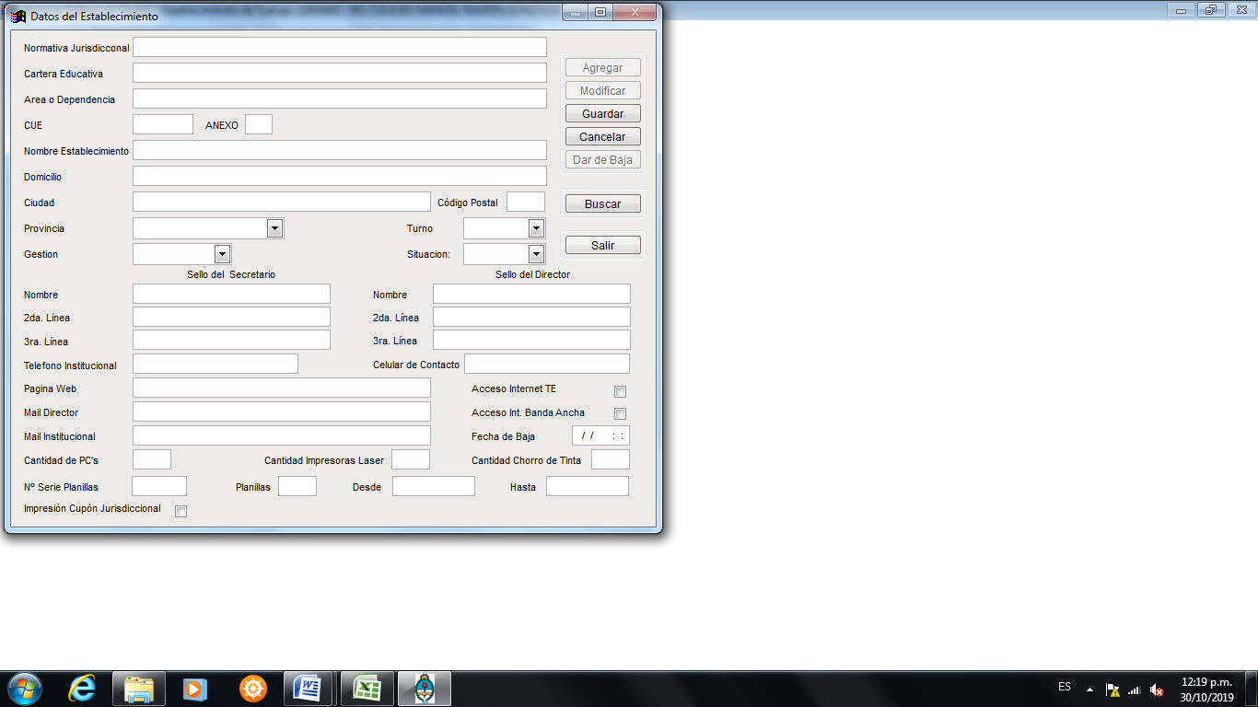

4- Una vez guardado los datos podrá visualizar de la siguiente forma,

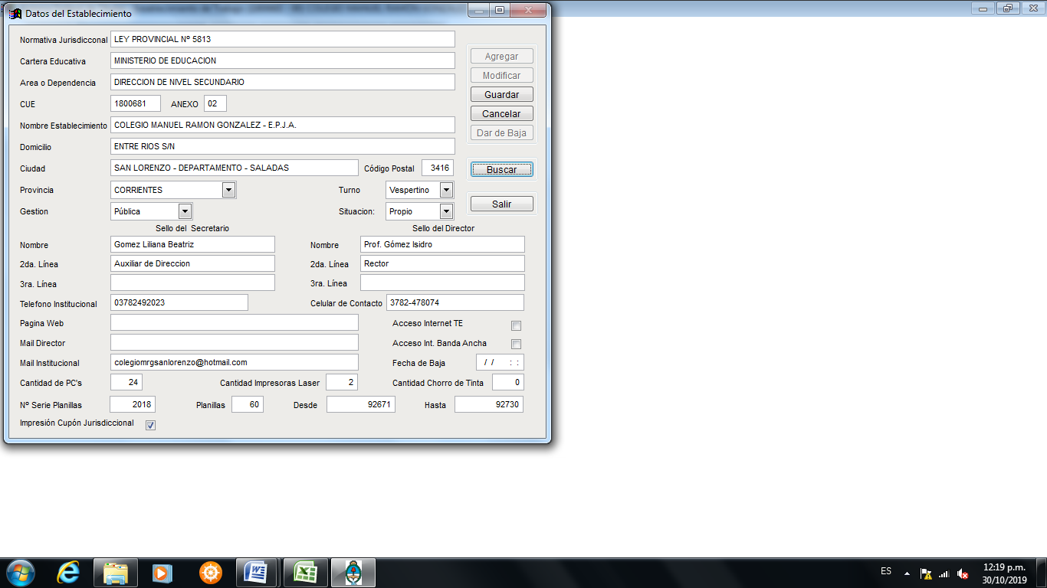

5- Para cambiar establecimiento de trabajo debo posicionarme en el establecimiento que voy a trabajar y darle click.

